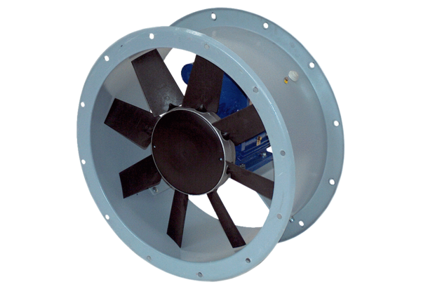Ventilateur hélicoïde pour gaine ronde DAR 63/8 0,25Unité de conditionnement : 1 pièceGamme: C
Numéro de référence : 0073.0128Fabricant : MAICO

